Отчет по лабораторной работе №3
Студент группы: ИВТИИбд-14
Мартиросян Левон
Введение
Цель работы: разработать и сравнить два подхода к моделированию знаний — онтологический (в редакторе Protégé) и графовый (в базе данных Neo4j) — на примере предметной области «Процесс Онлайн-Заказа».
Вариант 11: Процесс Онлайн-Заказа (Клиенты, Заказы, Товары, Статусы доставки).
Задача:
Сформировать онтологическую модель произвольной ситуации. Требования:
- минимум 3 класса
- у каждого класса – хотя бы 1 свойство
- минимум 2 типа связи
- минимум 2 экземпляра каждого класса
- минимум 2 правила логического вывода
Реализовать модель с помощью инструментов онтологического инжиниринга:
1. Protege
2. Neo4j

Описание моделируемой ситуации:
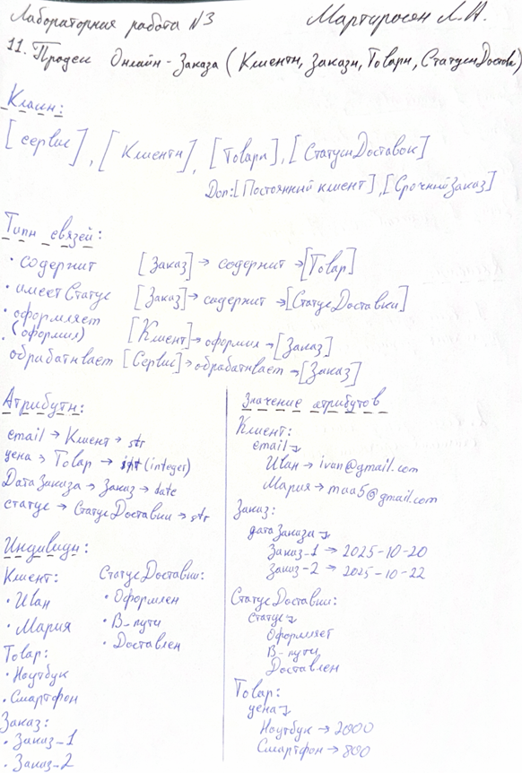
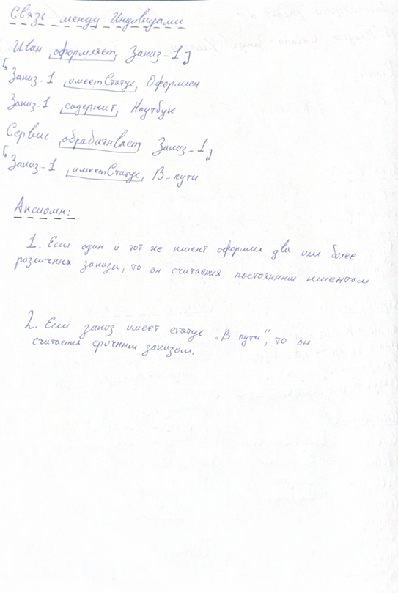
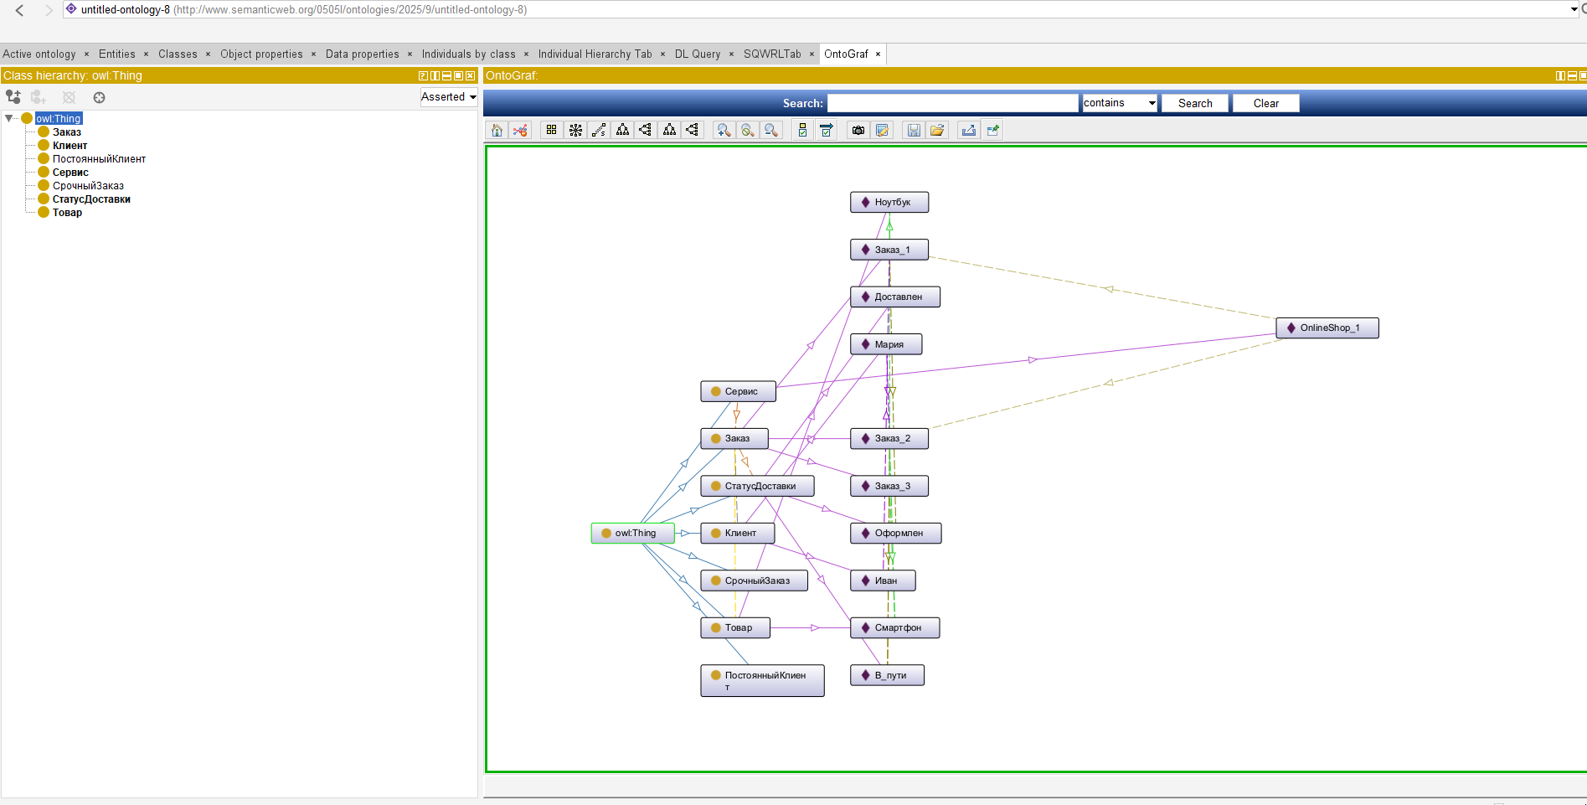
Рисунок 1. Список классов и OntoGraf
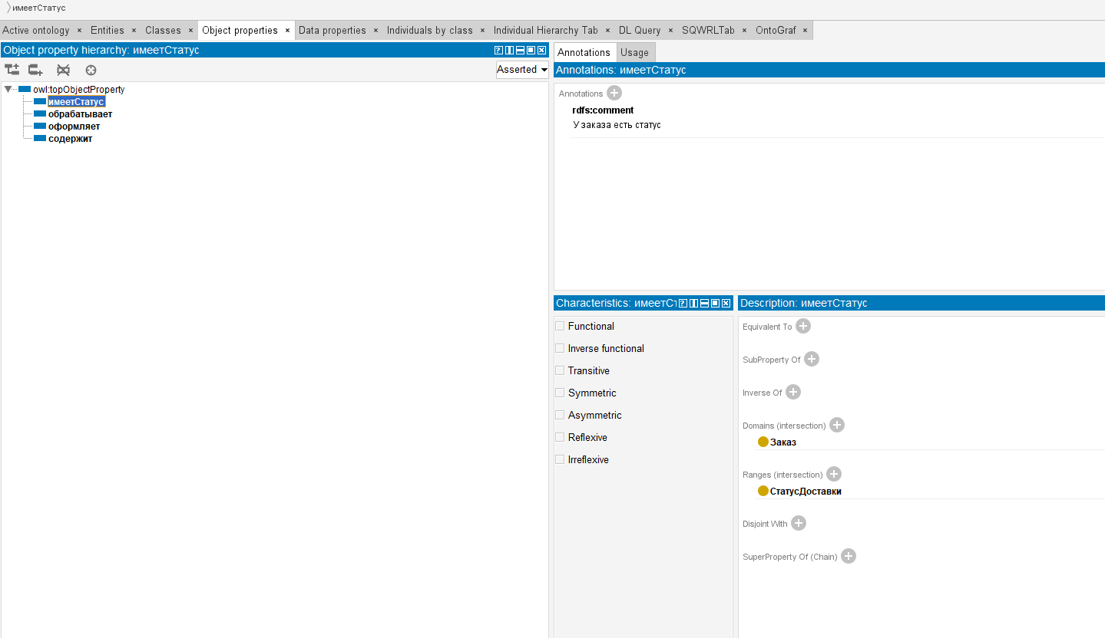
Рисунок 2. Типы связей

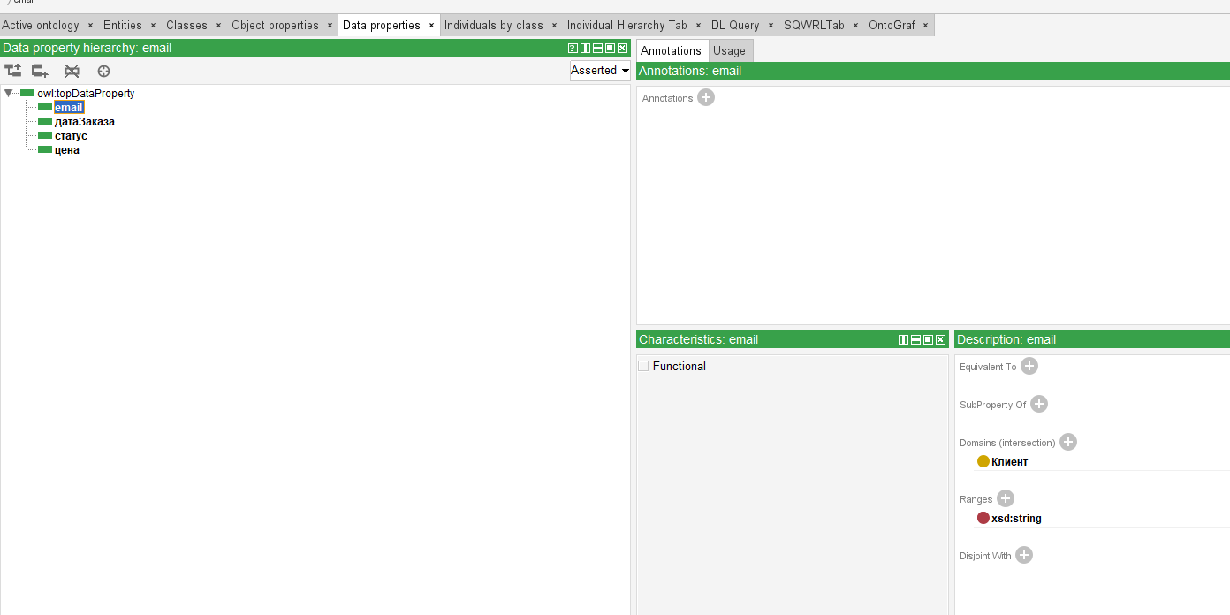
Рисунок 3. Атрибуты

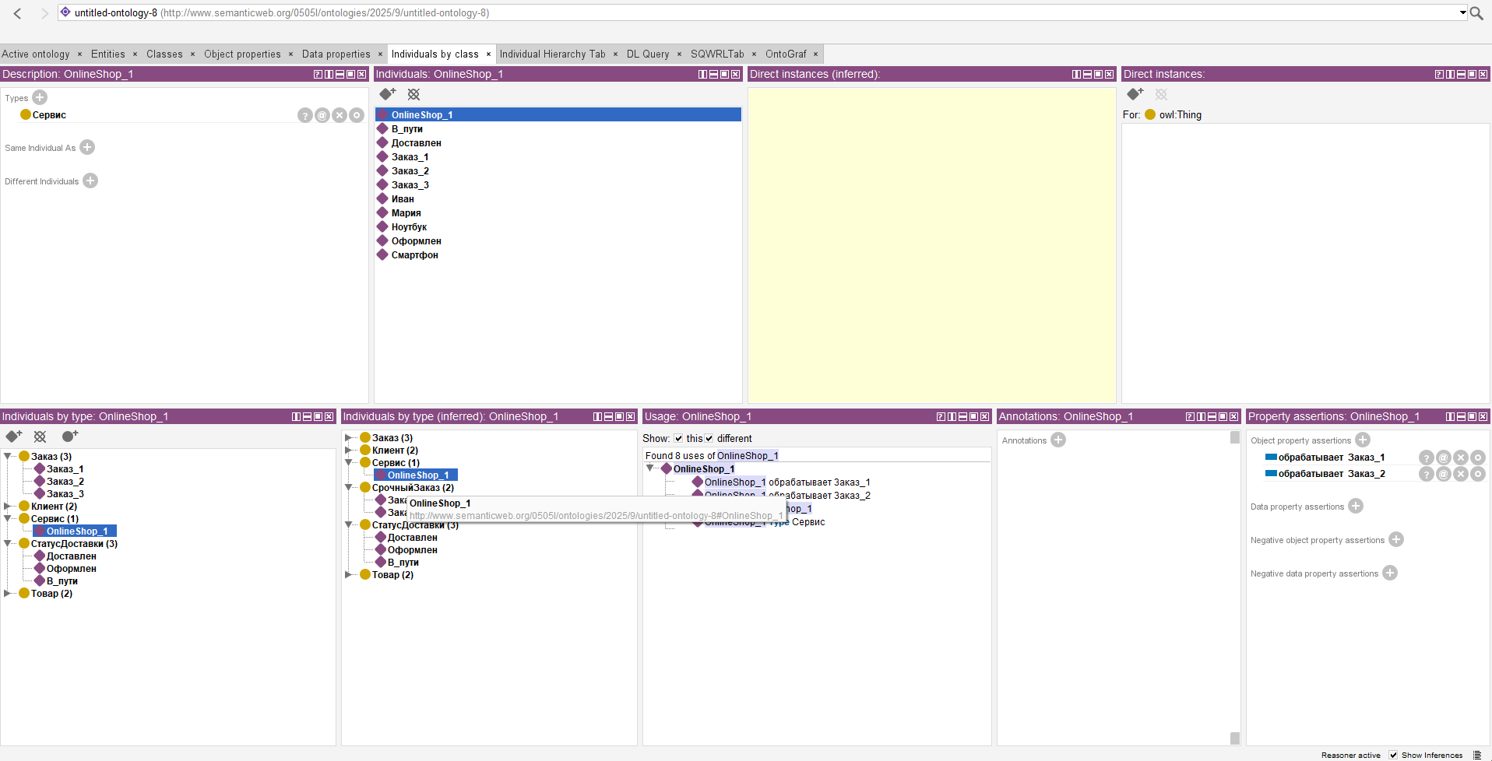
Рисунок 4. Вкладка individuals by class

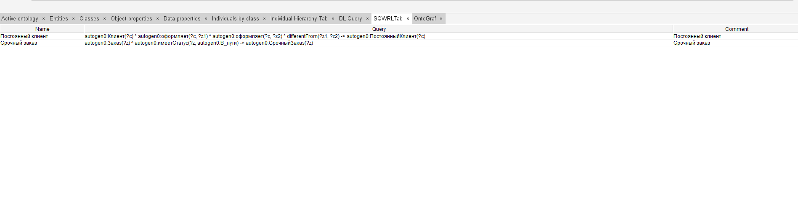
Рисунок 5. Правила логического вывода

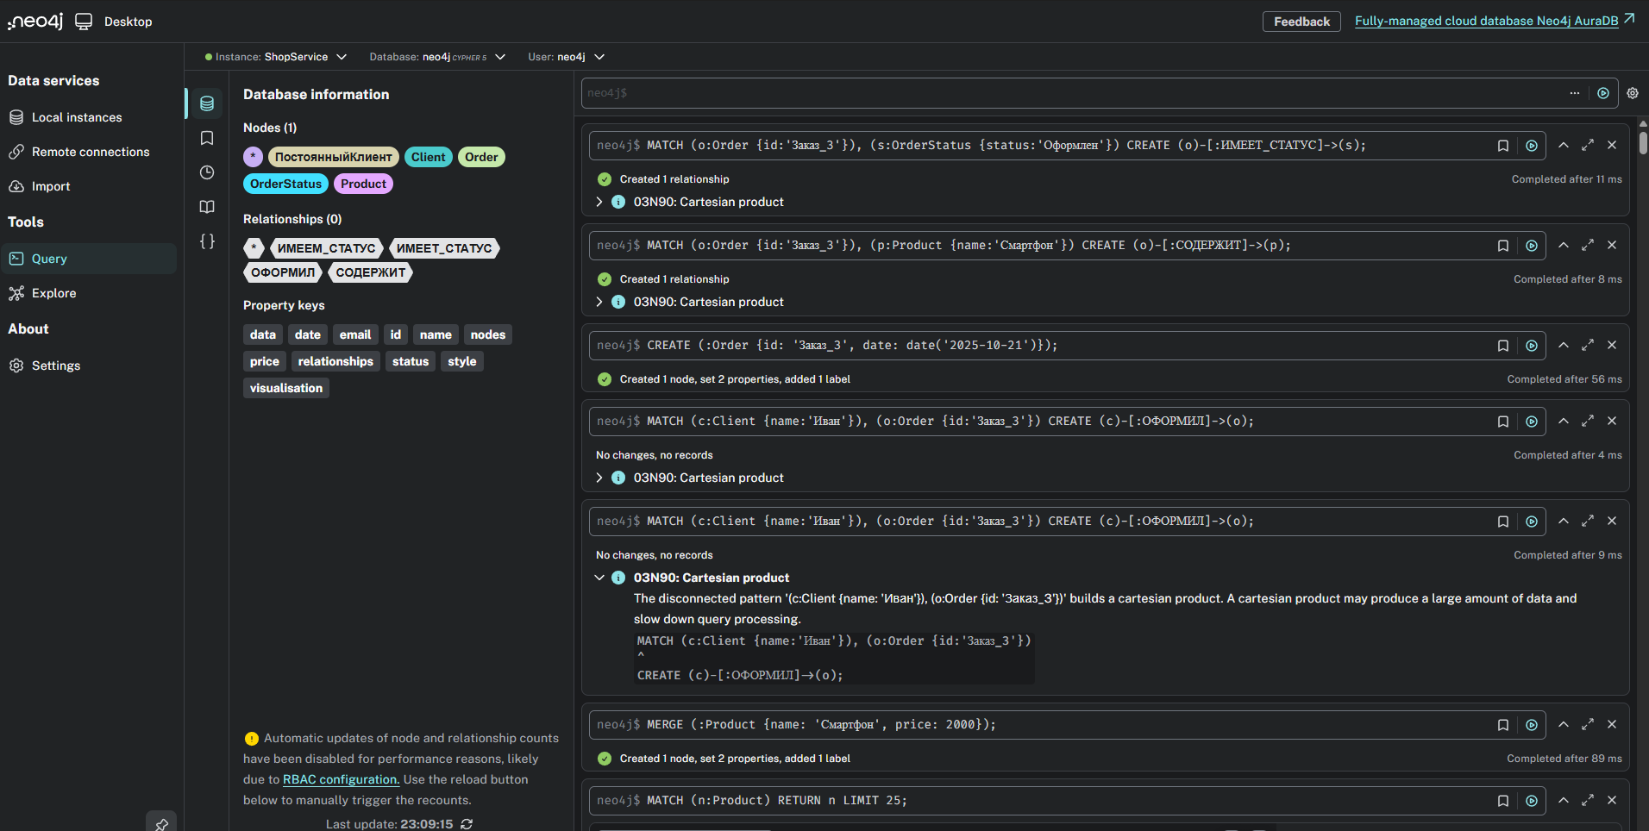
Рисунок 6. Заполнение БД
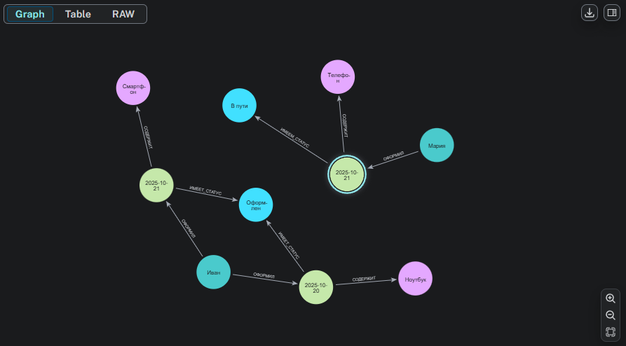
Рисунок 7. Визуализация модели

